A educação é como um terno ou um vestido:
tem que ser na medida certa.
(Claparede)
O professor, mais que outros profissionais,
precisa alimentar seu espírito para realizar seu trabalho.
Dá-lhe força, a consciência de que seu ensinamento
sempre frutifica em seus alunos, de maneiras diversas,
às vezes inesperadas e mesmo quando esquecido.
Seu saber pode ser a luz que mostra caminhos novos.
Sua postura e exemplo podem suscitar a busca incessante ou o desprezo pelo conhecimento,
criar espíritos desanimados ou confiantes,
mesmice ou renovação,
ovelhas resignadas ou cidadãos participantes.
Como semeador persistente, movido pela esperança,
confia o professor que seu trabalho,
mesmo se pouco reconhecido,
pode despertar no deserto
o desejo de se transformar em jardim.

Paulo Pozzebon
POR QUE AGIR

“Não lembro em que momento percebi que viver deveria ser uma permanente reinvenção de nós mesmos - para não morrermos soterrados na poeira da banalidade, embora pareça que ainda estamos vivos. Para reinventar-se é preciso pensar: isso aprendi muito cedo”.
Lia Luft
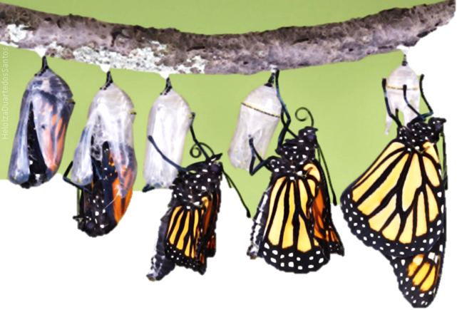
As transformações são inexoráveis no universo, porém, no caso do ser humano, podem ser conscientes; mas, de nada adiantam “transformações conscientes”, se não existir um propósito, um sentido. É fundamental que o educador perceba a dimensão desta questão no plano educativo, visando sempre à ampliação da consciência de autotransformação de seus educandos.
O tema “Transformação”, proposto para a reflexão neste mês, é uma oportunidade para que possamos ressaltar a importância da criatividade humana, como essência do nosso agir consciente. Além disso quer demonstrar aos alunos que, através da nossa ação, participamos da criação da realidade e do processo de transformação constante do universo.
Com este trabalho, pretendemos estimular a reflexão: como fazer com que a sala de aula seja um ambiente de convivência e de transformação individual e coletiva? Como trabalhar as múltiplas realidades existentes? Quais são as consequências que tudo isto apresenta sobre a vida humana?
PAPO CABEÇA

CRESCENDO...

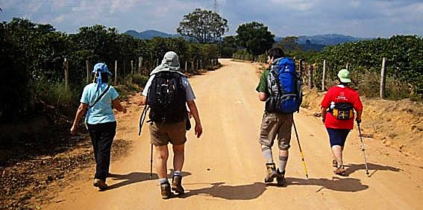
Certa vez um discípulo perguntou a seu mestre:
– Para que estudar se, no dia seguinte, nem lembramos o que foi estudado ou, pior ainda, consideramos o assunto irrelevante.
O mestre pediu ao discípulo que pegasse um cesto e fosse até o rio mais próximo buscar água. Depois de várias tentativas sem sucesso, pois o cesto não retém água, ele foi até o mestre para reclamar da tarefa que não pôde ser executada.
O mestre pediu que o discípulo olhasse bem para o cesto e depois perguntou:
– Você percebeu alguma diferença?
– Claro! O cesto está muito mais limpo, respondeu o discípulo.
Então o mestre concluiu:
– Podemos até não gravar as palavras quando estudamos, ou descartar o que consideramos sem grande importância, mas, nesse exercício, o cérebro vai desabrochando... deixando saltar de dentro de si as potencialidades.
As transformações acontecem ao longo do caminho percorrido, propiciadas pelo estudo e pela realização das atividades educativas.
Maria Salete e Wilma Ruggeri - Para que a vida se transforme 2 - Verus Editora

1 – Qual a dúvida sobre o estudo apresentada no texto?
2 – Como o mestre resolveu a questão levantada pelo discípulo?
3 – Você já pensou, alguma vez, sobre a utilidade do estudo?
4 – Que diferença pode-se observar entre uma pessoa que estuda e outra que não tem a mesma oportunidade?

RENASCIMENTO

Um dia, uma jovem águia alçou voo e sentiu-se poderosa, com suas asas, unhas e bico. Os anos se passaram, unhas e bico cresceram muito e se curvaram, dificultando a caça e, as asas grossas impediam-na de voar. Ela pensou humildemente: “Não posso mais caçar nem voar; só me resta esperar a morte”. Mas, a grande companheira da humildade – a sabedoria – falou-lhe: “Não espere a morte, renove-se”. A águia entrou numa caverna rochosa, raspou as unhas na parede, arrancou as penas das asas com o bico, e esfregou-o na parede até arrancá-lo e, esperou...
As penas renasceram, o bico e as unhas cresceram e ela pôde alçar voo para uma nova vida. Assim também é o ser humano. Ele só tem a aprender com a lição da águia. Renovar-se é a grande solução.
Ely Barreto

1 - A águia quando jovem sentia-se poderosa. Por quê?
2 - Observando a vida da águia que aspectos nos chamam a atenção?
3 - O que levou a ave a decidir-se pela renovação?
4 - Que benefícios a humildade e a sabedoria podem trazer para a nossa vida?
5 - Você já passou por situação semelhante à da águia? Como foi o processo de renovação?
6 - A criatividade e o desejo de superação levam o ser humano a renovar-se constantemente. Como acontece essa transformação?

TRANSFORMANDO O AMBIENTE ESCOLAR:

1 – Organize uma campanha de autoestima. Comprometa-se a dizer coisas boas que você vê nas outras pessoas, nos alunos, nos funcionários, nos professores, etc... e compartilhe com a escola toda.
2 – Prepare uma roda de conversa com o seu grupo e debata sobre estas questões:
a) Quais os três maiores desafios atuais na sua escola?
b) Como transformar a sua escola para enfrentar e vencer esses desafios?
c) Para realizar essa transformação no que é necessário perseverar?
3 – Autobiografia – Propor aos alunos que escrevam sobre as transformações, internas e externas, pelas quais passaram, do nascimento até o presente, destacando os momentos mais significativos.
4 – Discuta com os alunos a importância da transformação, utilizando como motivação as frases:
“Somos o que fazemos, mas somos, principalmente, o que fazemos para mudar o que somos”. (Eduardo Galeano)
“A base para melhorar a sociedade é a transformação interior de cada pessoa. Chamamos isso de revolução humana”. (Daisaku Ikeda)
“Seja você a mudança que tanto deseja ver no mundo”. (Gandhi)
“Aprendi com as primaveras a me deixar cortar para voltar sempre inteira”. (Cecília Meireles)
“As ideias são para mim meios de transformação e, por conseguinte, partes ou momentos de alguma mudança”. (Paul Valery)

ENTRE NESSA...
A vida é o lugar das escolhas:

O que seremos?
O que faremos?
Aonde iremos?

O importante é o autoconhecimento, pois, você será sempre o companheiro a quem terá que aturar a vida toda.
O que você é, o que pode, o que não pode e o que deve?
...E os melhores sonhos? Quais são? São aqueles que brotam da realidade existencial pousados sobre as mãos.
Querer é configuração do realizar. Você deve proclamar a própria liberdade para que alguém lhe ame sem lhe aprisionar.
(Pe. Fábio de Melo)
Renova-te
Renasce em ti mesmo.
Multiplica os teus olhos, para verem mais.
Multiplica os teus braços para semeares tudo.
Destrói os olhos que tiverem visto.
Cria outros, para as visões novas.
Destrói os braços que tiverem semeado,
Para se esquecerem de colher.
Sê sempre o mesmo.
Sempre outro.
Mas sempre alto.
Sempre longe.
E dentro de tudo.
Cecília Meireles

Conclusão...

Não somos elementos passivos diante da vida. Na crise está a possibilidade de grandes conquistas. Deem aos fatos um novo significado que possam impulsioná-los a uma nova ação.

“A mudança é a lei da vida. E aqueles que apenas olham para o passado ou para o presente irão, com certeza, perder o futuro.”
John F. Kennedy
DICAS

Lembrando as datas importantes do mês de outubro:
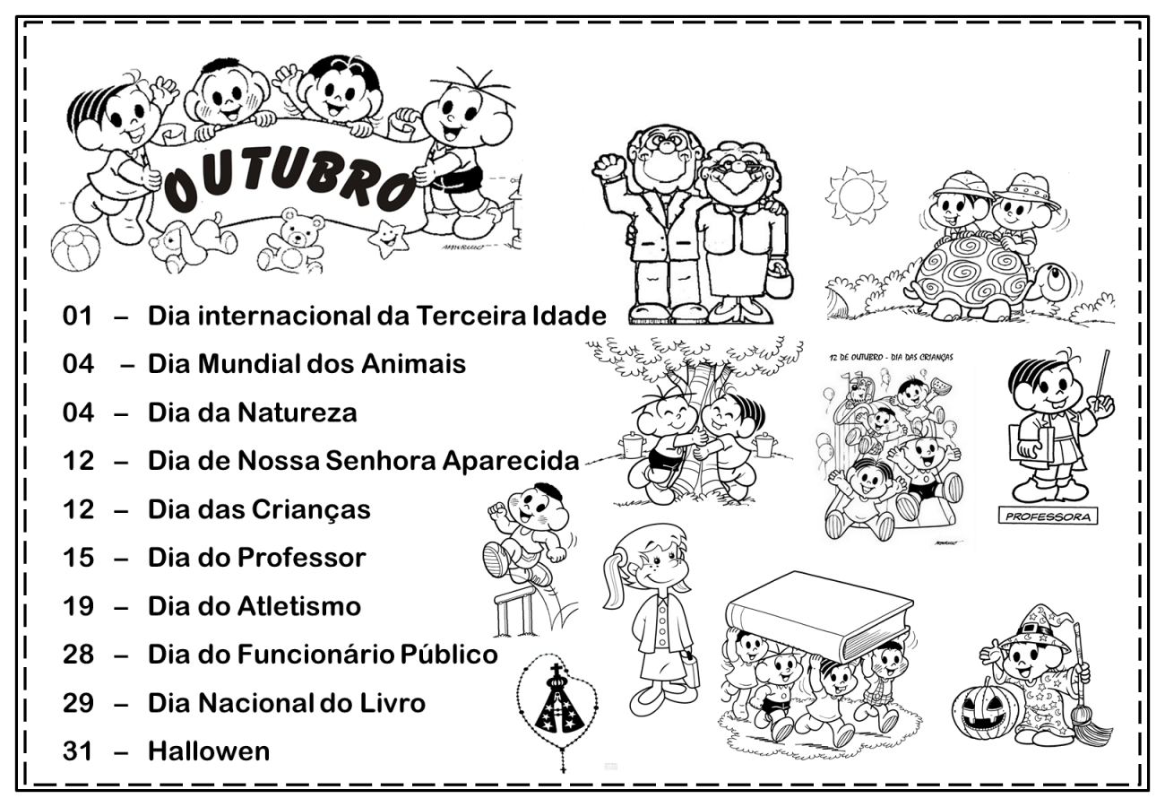

Filmes:

- Pro dia nascer feliz – 2006
Documentário que observa adolescentes de seis escolas do país.
- O sorriso de Mona Lisa – 2003
Uma professora serve de inspiração para suas alunas, ao decidir
lutar contra normas conservadoras do colégio em que trabalha.
- Verônica – 2008
Professora de escola pública, exausta e sem a paciência de sempre, depara-se com o desafio de auxiliar um aluno, esquecido na escola, a reencontrar a família.

Sites:
- www.brasiles cola.com
É um dos maiores sites privados de educação. Criado em 2002, tem como objetivos principais auxiliar os estudantes nos seus estudos, no desenvolvimento de trabalhos escolares, na fixação de exercícios e teorias vistas na sala de aula e na descoberta de curiosidades.

ESPAÇO CURUMIM
TRANSFORMAÇÃO

01 - Aproveite as figuras para construir outros desenhos. Utilize o quadro abaixo.
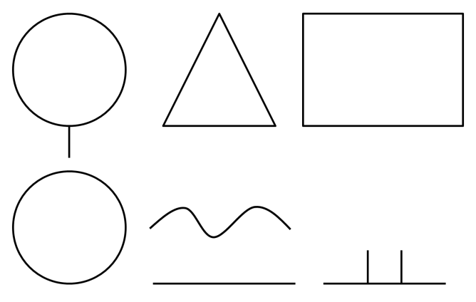
02 - Resolva estas frases enigmáticas:
§ | S |  | C | R | & | § | N | Ç | § | S |  | S | % | + |  | §
Ξ | S | P | Ξ | R | § | N | Ç | § |  | D | + |  | M | $ | N | D | +

+ | B | R | & | G | § | D | + | , |  | M | Ξ | S | T | R | Ξ | , |  | P | + | R

T | $ | D | + |  | Q | $ | Ξ |  | N | + | S |  | F | & | Z | Ξ | S | T | Ξ

A  Utilize a legenda ao lado | E | I | O | U | Ã
§ | Ξ | & | + | $ | %

03 - Hora de homenagear seu(sua) professor(a).
(Utilize a melodia da música: “Nesta rua tem um bosque”)
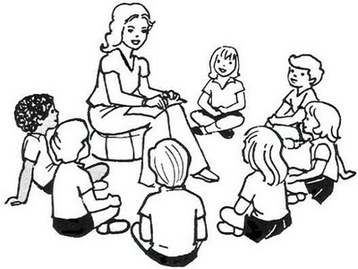
Professor(a), querido(a) professor(a)
Parabéns neste dia tão feliz
Deus lhe dê nesta data, professor(a)
Todo bem, todo bem que a gente quis.

Salve 15 de outubro, salve o dia
Que tão perto nos fala ao coração
Professor(a), receba neste dia gratidão!
Todo amor, toda a nossa gratidão!

“Só é possível ensinar uma criança, amando-a” Johan Goethe

